**Seminární práce**

**ZAJÍMAVÁ POMŮCKA (přírodnina nebo historický předmět)**

**do předmětu MSBP/BK_PPS Praktikum k poznávání přírody a společnosti**

UČO: 418977

Jméno: Iveta Řezáčová

Akademický rok: 2013/2014

---------------------------------------------------------------------------------------------

1. **Název a fotografie pomůcky:**

**Pekáč**

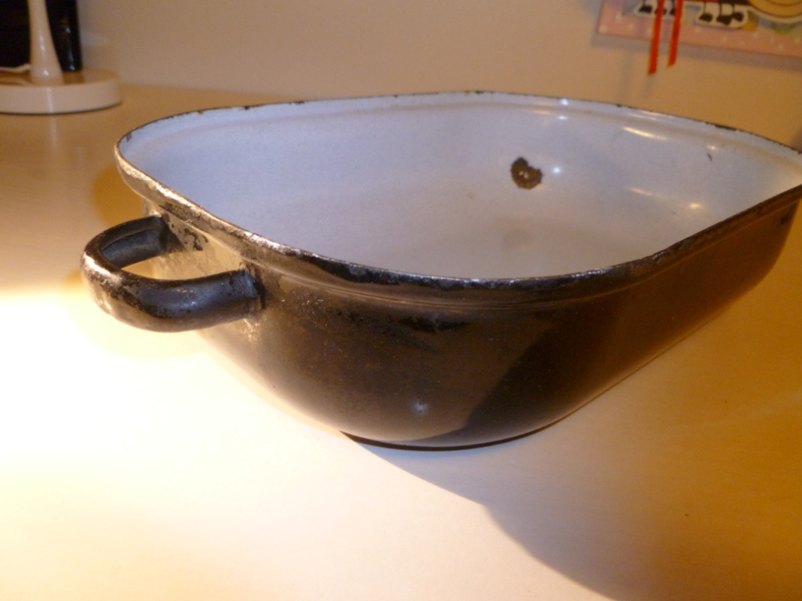

1. **Definice pojmu označujícího pomůcku:**

**Pekáč** je specializovaná kuchyňská [nádoba](http://cs.wikipedia.org/wiki/N%C3%A1doba) určená pro [pečení](http://cs.wikipedia.org/wiki/Pe%C4%8Den%C3%AD) [potravin](http://cs.wikipedia.org/wiki/Potravina) pří přípravě [pokrmů](http://cs.wikipedia.org/wiki/Pokrm). U běžných pekáčů se obvykle se jedná o plechový výlisek [oválného](http://cs.wikipedia.org/wiki/Ov%C3%A1l) tvaru opatřený vhodným víkem. Může být však vyroben i z jiných materiálů. Pekáče bývají po obou stranách opatřeny uchy pro lepší manipulaci a úchop, u rozpálené nádoby velmi užitečná a praktická součást.

1. **Definice pojmu vhodná pro děti:**

Pekáč je nádoba, která se používá na pečení buchet, masa a dalších jídel(např. v troubě). Na každé straně máme 2 ouška, za které můžeme pekáč chytit.

1. **Zdůvodnění výběru pomůcky:**

Svou pomůcku jsem si vybrala z důvodu, abych dětem objasnila, že před tím, než se například pečivo ocitne v obchodu, je připravit nějaké těsto a poté je potřeba po vykynutí těsto potřeba upéct. Málo které z dětí si uvědomí, jak je vlastně takové pečení složitou záležitostí. Proto si společně za na pekáči upečeme buchty.

1. **Popis jednotlivých činností využívajících nebo motivovaných pomůckou:**
2. **Pozorování a pojmenování:**

Děti se posadí na bílou čáru(koberec, či komunikačního kruhu) a já mám plátěný pytlíček neprůhledný, ve kterém je uložen pekáč. A posílám po kruhu a náhodně se ptám.

*Je předmět uvnitř pytlíků tvrdý/měkký?*

*Je větší, než jsi ty?*

*Je menší, než jsi ty?*

*Dělá to nějaká zvuk?*

Cítíš nějaké vroubkování přes látku? Necítíš, tak si tak ho zkusíme vytáhnout a šáhnout si na něj, co vy na to?

Vezmu a položím před děti do středu kolečka, aby si ji mohli prohlédnout, jak vlastně vypadá. Děti vyzvu, že kdo bude chtít, může si ho prohlédnout a osahat znovu a zase vrátit. A čekám.

Poté se ptám:

*Kdo už viděl někdy tento předmět?*

*Z čeho asi může být vyroben?*

*Je hladký, nebo má nějaké vroubky? – podrobnější zjištění, než přes látku*

*Co to má na obou stranách za výčnělky(ouška)?*

*K čemu jsou ty ouška?*

*K čemu mohl být užitečný?*

*Je určen lidem, nebo zvířátkům?*

*Ví někdo, jak se tento nástroj jmenuje?*

1. **Hraní na pekáč**

Děti, už se dozvěděly k čemu takový pekáč vlastně používáme v domácnosti. Náš pekáč se ale pomocí kouzelného zaříkadla změnil v hudební nástroj. Pekáč, může sloužit tedy jako hudební nástroj, který nám udává rytmus. Na pekáč můžeme hrát nejlépe vařečkou, ale existuje i spoustu dalších alternativ. Společně bychom si tedy zazpívali krátké písničky u kterých by se postupně všichni vystřídali. Případně po každé sloce. Před i po ukončení hry, bych však děti upozornila, že náš pekáč sloužil jako hudební nástroj, protože jsme ho začarovali do hudebního nástroje a pouze náš pekáč sloužil jako hudební nástroj.

1. **Básnička**

Motivační básnička k pečení. Zároveň si také povíme, kdo je pekař a že každý k vykonávání svého povolání potřebuje nějaké náčiní. A pekař potřebuje pekáč(plech).

**Pekař:**

Pekař peče koláče,

Až je sundá z pekáče-

S mákem nebo s tvarohem-

Sníme je hned za rohem.

1. **Pečení buchet**

Společně si každý upeče několik malých tvarohových/povidlových/makových buchet z předem nakynutého těsta. A že takový pekáč je potřeba pořádně vymastit máslem, aby se nám buchty nepřipekly. Stejně jako v pohádkách vždy maminky pekli na cestu svým dětem. S dětmi se pobavíme o tom, kam bychom vlastně dávali naše buchty, kdybychom položili naše buchty, kdyby nebyly pekáče. Že ne každý materiál vydrží tak vysokou teplotu.

1. **Když nemáme květináč, použijeme pekáč**

Jako jednu z dalších činností bych například při příchodu jara použila pekáč jako květináč. Je to větší plocha, na které děti mohou pracovat s hlínou a semínky, zároveň neprotéká voda ven a v dnešní době jsou věci velice drahé. Když se takto projde pár sklepů u babiček, či známých, dá se sehnat spousta malých pekáčků na sázení. V případě sázení do pekáče bych však tuto činnost zvolila jako samostatnou činnost. Případně mohou sázet společně. V případě, že pekáč už nebudeme potřebovat, udělala bych sním spojenou výtvarnou činnost a s dětmi bych na pekáče kreslila.

1. **Použitá literatura a informační zdroje:**

[www.wikipedia.cz](http://www.wikipedia.cz)

<http://detske-basnicky.7x.cz/rubriky/povolani>